1. Ingresar a la url <https://lbel.tiendabelcorp.com/>
2. 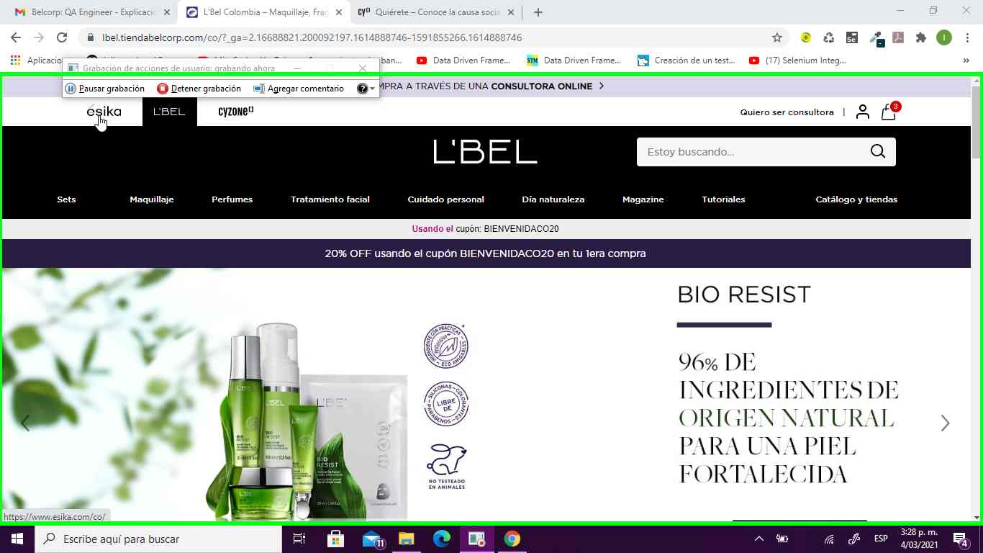Seleccionar “ésika”
3. Enfocar la opción “Perfumes”

